מפרט דרישות תוכנה - SRS

# מידע כללי

|  |  |
| --- | --- |
| שם הפרויקט: | VirtuClass |
| צוות הפרויקט | אושרי בן משה, גלעד ברוכיאן, עילי זידמן, רז כהן, יוגב גרשון |
| מסמכים מצורפים: |  |
| מסמכים קשורים: |  |
|  |  |

תוכן העניינים

מידע כללי 1

הסטורית שינויים 1

1.הקדמה 2

1.1מטרה 2

1.2היקף 2

1.3מילון מונחים 2

1.4סקירה 2

2.תרחישי שימוש – Use Cases 2

3.סיפורי משתמשים – UserStories 3

4.דרישות סביבה 6

4.1דרישות חומרה 6

4.2דרישות תוכנה 6

4.3דרישות נוספות 6

4.4ממשק משתמש – אב טיפוס 6

# הסטורית שינויים

|  |  |  |  |
| --- | --- | --- | --- |
| גרסה | תאריך | תיאור השינוי | מקור השינוי |
| 1.0 | ‏4/11/2012 | גרסה התחלתית | לא ישים |
| 1.1 | 15/11/2012 | גרסה לאחר הסקר | סקר דרישות לקוח |
|  |  |  |  |
|  |  |  |  |

# הקדמה

כיום אנו חיים בעולם תחרותי מאוד שהשאיפה למצויינות בו הוא דבר טריוויאלי.

בעולם המודרני אנשים מבלים את זמנם יותר ויותר מול המחשב, ופחות עם הסביבה.

## מטרה

VirtuClass מציעה את הפתרון האולטימטיבי ליצירת קשר בין אישי לשיתוף רעיונות ודעות, ושת"פ במשימות שונות ומגוונות.

ממשק המשתמש יהיה אידאלי, נח לשימוש מ"ב ויכוון למקצועות רבים.

ע"י שימוש ב VirtuClass תווצר קהילת משתמשים אשר תספק עזרה הדדית, ובכך תקשר בין תרבויות שונות ותכפר על המרחק הרב.

## היקף

המערכת מיועדת לאנשים החושבים באשר הם ובעיקר לתלמידים ולסטודנטים.  
המטרה היא שעם הזמן כל משתמש יוכל לשתף בדיעותיו וברעיונתיו את האחר ובכך לעזור אחד לשני עם עבודתו.  
בהמשך: אנו שואפים ליצור ווידאו צ'ט, ובכך לקרב בין אנשי הקהילה.

## מילון מונחים

מ"ב – משתמש בסיס. אדם בעל יכולות נמוכות לעבודה עם מחשב.

שת"פ – שיתוף פעולה. קהילה אשר תומכת ועוזרת לפרט להתקדם ולהתפתח.

שרת – מחשב שיקבל את פניות הלקוחות

לקוח – סטודנטים אשר רוצים לחלוק, לשתף וללמוד.

אפליקציה – תוכנה המותקנת על מערכת ההפעלה.

PSCL – ערכי הצוות המורכבים מ: Persistence, Synergy, Commitment, Listening.

## סקירה

בהמשך יכתבו תרחישי השימוש, סיפורי משתמשים ודרישות מערכת.

# תרחישי שימוש – Use Cases

1. טבלת שחקנים ובעלי עניין ומטרותיהם

|  |  |
| --- | --- |
| שם שחקן\בעל-עניין | מטרות |
| Student (Client) | Get a copy of the assignment on the computer |
|  | Write answers |
|  | Chat with other users  Writing notes on other pages |
| Student (server) | Uploading work sheet |
|  | Managing who is in the class |
|  | Write answers |
|  | Chat with other users |
| Admin | Deleting classes |
|  | Dealing with clients reports |
|  | Blocking users |

1. תרשים סיכום UML-י של תרחישי השימוש במערכת  
   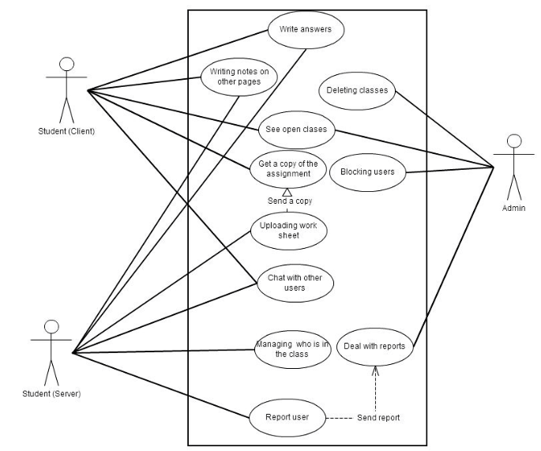

תרחישי שימוש פורמאליים עיקריים

|  |  |
| --- | --- |
| שם התרחיש | UC1. התחברות לשרת והצטרפות לחדר |
| שחקו ראשי | סטודנט |
| מטרה | סטודנט מעוניין להצטרף לחדר קיים |
| היקף ורמה | מערכת התחברות, משתמש |
| בעלי עניין ואינטרסים | כלל הסטודנטים המחוברים – הגדלת קבוצת הלימוד |
| תיאור | לכל סטודנט יש חשבון משתמש שהוא פתח, וחשבון זה משמש להתחברות לחדרים/פתיחת חדרים חדשים. |
| טריגר | הסטודנט פותח את התוכנה, לוחץ על התחברות אחרי שהזין שם משתמש וסיסמא, ובוחר חדר. |
| תנאי קדם | הסטודנט ביצע רישום למערכת |
| תנאי סיום מוצלח | הסטודנט התחבר לחדר קיים |
| תנאי סיום כישלון | הסטודנט לא עבר את שלב ההתחברות |
| תרחיש הצלחה עיקרי | 1. הסטודנט מקיש שם משתמש וסיסמא.  .2 המערכת מאשרת את ההתחברות.  3. המערכת מציגה מסך ראשי עם רשימת חדרים  4. הקורא בוחר חדר.  5. הסטודנט נכנס לחדר ומקבל עותק של הדף שהועלה. |
| הרחבות (שגיאות) | 1. המערכת אינה מזהה את הסטודנט  1.א. הצגת הודעת שגיאה למשתמש  2.ב. חלון ההתחבורות נשאר פתוח עד להזנת שם תקין או סגירת התוכנה |

|  |  |
| --- | --- |
| שם התרחיש | UC2. סטודנט עורך מסמך בתוכנה |
| שחקו ראשי | סטודנט |
| מטרה | פתרון תרגיל/משימה במסגרת קבוצת לימוד וירטואלית. |
| היקף ורמה | כל שכבות התוכה – תקשורת,לוגיקה,GUI . |
| בעלי עניין ואינטרסים | סטודנטים שמעוניינים לעשות תרגילים במסגרת קבוצת. |
| תיאור | עבודה במסגרת קבוצת לימוד וירטואלית מאפשרת לעשות תרגילים,לקבל משוב מסטודנטים אחרים, ועזרה הדדית או עבודה משותפת על תרגילים. |
| טריגר | סטודנט פותח את התוכנה, פותח חדר, מעלה מסמך, וברגע זה החדר פתוח להתחברות של סטודנטים נוספים. |
| תנאי קדם | הסטודנט ביצע רישום למערכת  הסטודנט העלה קובץ המכיל את התרגילים בפורמט מקובל |
| תנאי סיום מוצלח | כלל הסטודנטים סיימו את עבודתם והחדבר נסגר. |
| תנאי סיום כישלון | שיבושים בתקשורת – הנתונים לא מופיעים בקצב סביר  הסטודנט לא עבר את שלב ההתחברות  מסמך פגום |
| תרחיש הצלחה עיקרי | התחברות תקינה – כל הסטודנטים יכולים לראות מה שאר הסטודנטים עושים ללא הרגשת עיקוב |
| הרחבות (שגיאות) | 1. השרת לא מקבל תשובה מלקוח (לא בוצע ניתוק תקין).  1.א. הנתונים של הלקוח נשמרים עד לפרק זמן מסויים  1.א.א אם פרק הזמן הזה חלף אז השרת מנתק את ההתקשרות עם  הלקוח באופן יזום.  1.א.ב השרת מקבל תשובה מהלקוח, וההתקשרות חודשה, |

# סיפורי משתמשים – UserStories

|  |  |  |
| --- | --- | --- |
|  | **סיפור** | **תיאור** |
| .1 | שימוש בתוכנה – Client  (תואם לתרחיש UC2 – עריכה נוחה של המסמך בתוכנה) | בתור סטודנט  מעוניין שיהיה קל לעבוד עם התוכנה,נוחה לשימוש  גם למי שאינו משתמש מחשב מנוסה.  כדי לעבוד עם חברים על שיעורי בית. |
| 2. | כניסה לכיתה  (תואם לתרחיש UC1- התחברות לתוכנה וכניסה לחדר) | בתור סטודנט  מעוניין שיהיה לי חשבון אישי לתוכנה, ואוכל להתחבר אליה בכל זמן ולבחור חדר בקלות |
| 3. | התקנת Client | בתור סטודנט  מעוניין להתקין את התוכנה בקלות (User friendly).  כדי להשתמש בה. |
| 4. | פתיחת כיתה | בתור סטודנט ומתרגל  מעוניין שיהיה קל לפתוח כיתה ושתהיה לי שליטה מקסימלית על הנעשה בכיתה.  כדי שאוכל לתרגל ולעזור לסטודנטים. |
| 5. | הרשאות Admin | בתור אדמיניסטרטור  מעוניין שיהיו לי הרשאות מיוחדות.  כדי שאוכל לשלוט על מה שקורה בתוכנה ועל המשתמשים בה. |
| 6. | קשר אדמיניסטרטור-משתמש | בתור משתמש  מעוניין שאוכל לתקשר בצורה מסוימת עם המנהלים אם יש בעיה מסוימת. |
| 7. | הרשמת משתמש | בתור סטודנט  אני מעוניין שיהיה חלון נפרד להרשמה  כדי שאוכל להרשם למאגר VIRTUCLASS |

# דרישות סביבה



## דרישות חומרה

התוכנה דורשת מחשב פועל בעל כרטיס רשת, אוזניות ומיקרופון.

## דרישות תוכנה

מערכת הפעלה שעליה מותקן JDK7

## דרישות נוספות

אין דרישות נוספות.

## ממשק משתמש – אב טיפוס

הקשר בין המסכים הבאים הוא לפי הסדר (כל אחד מוביל למסך הבא בתור)

הקשר בין המסכים הבאים הוא לפי הסדר (כל אחד מוביל למסך הבא בתור)

4.4.1 מסך התחברות (תרחיש UC1)

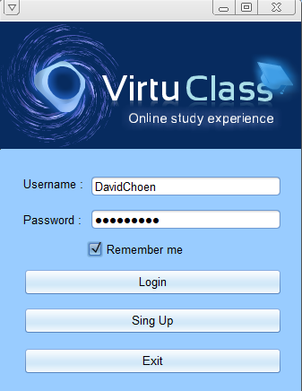

4.4.2 התחברות לשרתים פתוחים (תרחיש UC1)

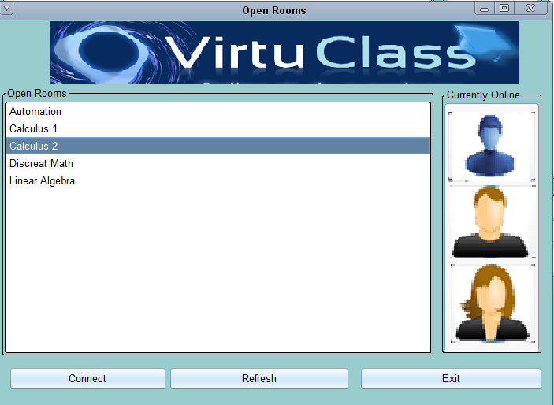

4.4.3 מסך ראשי (תרחיש UC2)

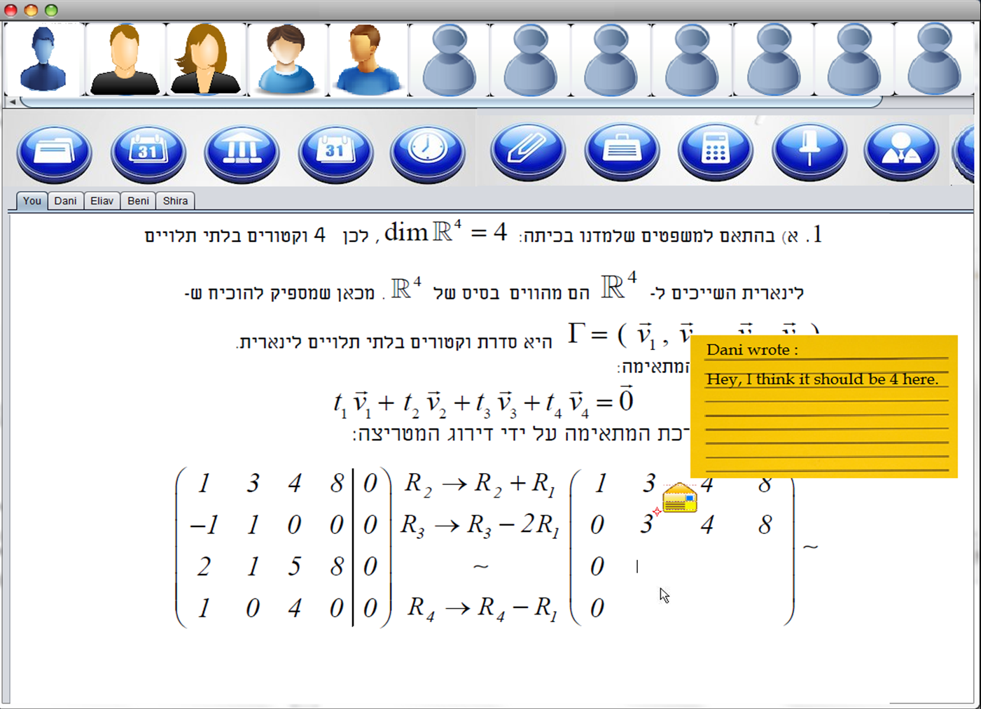

# רשימת דרישות לבירור נוסף

מצלמת אינטרנט ע"מ לבצע video chat.

תבנית סיכום סקר דרישות תוכנה - SRS Review

# תוכן

|  |  |
| --- | --- |
| שם הפרויקט הנסקר | VirtuClass |
| נציגי הלקוח | המתרגל – מר יצחקי רז. |
| מועד ומקום הפגישה | חדר A116 |
| שמות משתתפים | חברי הקבוצה,והמשתתפים בקורס הנדסת תוכנה. |

# נקודות שעלו בסקר

|  |  |
| --- | --- |
| 1. | לא צוין מה קורה כאשר CLIENT מכניס שם משתמש של לקוח שלא קיים במאגר. |
|  |  |
|  |  |
|  |  |
|  |  |

# טבלת משימות הנובעות מהסקר (מספיק למלא במערכת המשימות)

|  |  |  |
| --- | --- | --- |
| נושא | פעולה נדרשת | באחריות |
| לקוח לא קיים במאגר | הוספת סיפור משתמש | רז כהן |
|  |  |  |
|  |  |  |